Homework 8. Noise Removal 學號: R06944023 姓名: 吳尚真

### 使用Python Jupyter Notebook 來實作

1. Generate 4 Noise images

1) Gaussian noise: 在原image上，加上Gaussian normal distribution

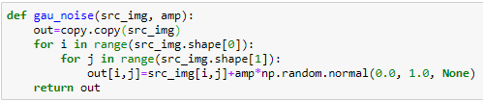

左: amplitude =10 右: amplitude =30  
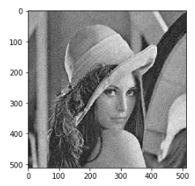 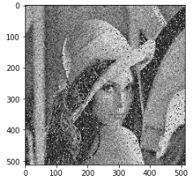

2) salt and pepper : 用threshold 決定pixel value  
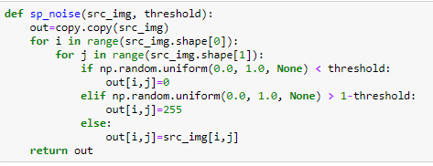

左: probability=0.05 右: probability =0.1

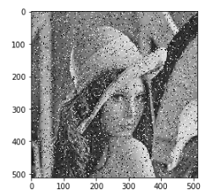 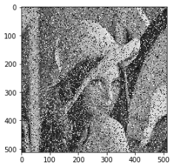

2. 做box filter: 給定一個box的position，可以是3x3、5x5 …等，將box範圍內所有點的pixel value相加，取平均，再assign給中間的點

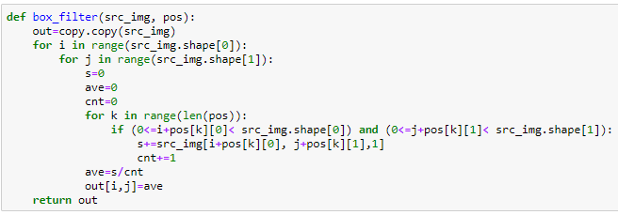

左: Gaussian 10 noise image 右: 做3x3 box filter的結果

 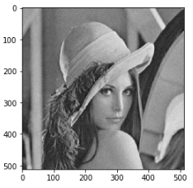

左: Gaussian 30 noise image 右: 做3x3 box filter的結果

 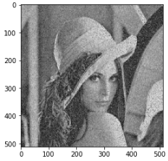

左: salt and pepper 0.05 noise image 右: 做3x3 box filter的結果

 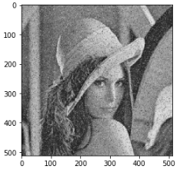

左: salt and pepper 0.1 noise image 右: 做3x3 box filter的結果

 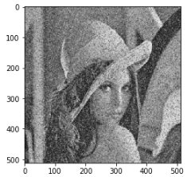

左: Gaussian 10 noise image 右: 做5x5 box filter的結果

 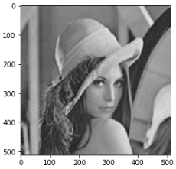

左: Gaussian 30 noise image 右: 做5x5 box filter的結果

 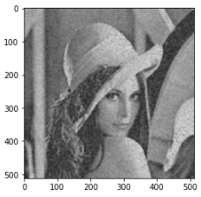

左: salt and pepper 0.05 noise image 右: 做5x5 box filter的結果

 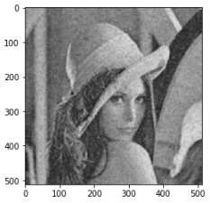

左: salt and pepper 0.1 noise image 右: 做3x3 box filter的結果

 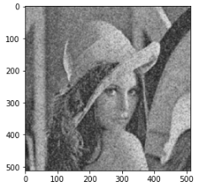

3. 做median filter: 給定一個filter的position，可以是3x3、5x5 …等，將範圍內所有點的pixel value放入list做排序，取list裡中間的值assign給中間的點

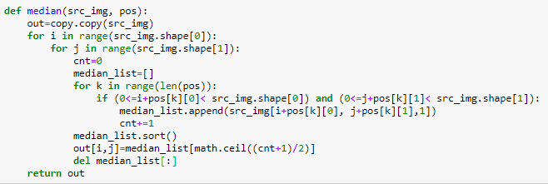

左: Gaussian 10 noise image 右: 做3x3 median filter的結果

 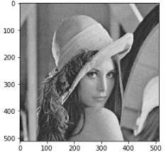

左: Gaussian 30 noise image 右: 做3x3 median filter的結果

 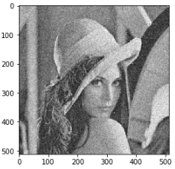

左: salt and pepper 0.05 noise image 右: 做3x3 median filter的結果

 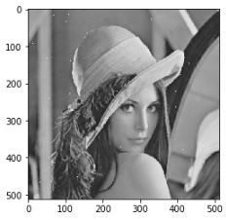

左: salt and pepper 0.1 noise image 右: 做3x3 median filter的結果

 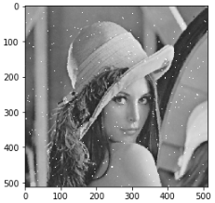

左: Gaussian 10 noise image 右: 做5x5 median filter的結果

 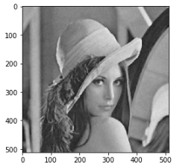

左: Gaussian 30 noise image 右: 做5x5 median filter的結果

 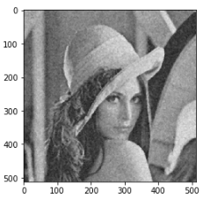

左: salt and pepper 0.05 noise image 右: 做5x5 median filter的結果

 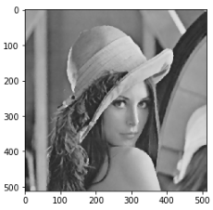

左: salt and pepper 0.1 noise image 右: 做5x5 median filter的結果

 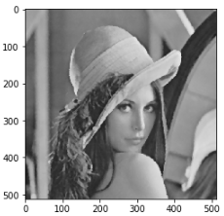

4. 做opening then closing: 使用3-5-5-5-3的kernel，同HW5的方法做opening and closing

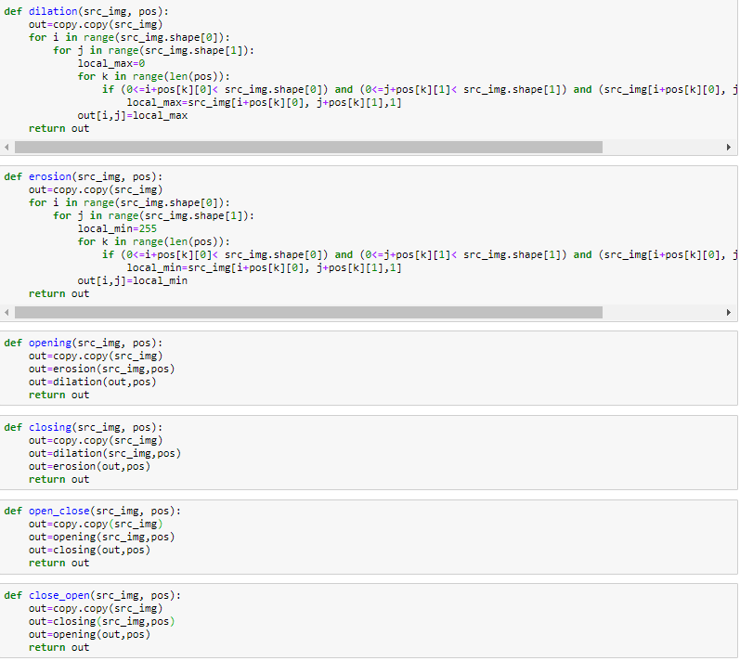

左: Gaussian 10 noise image 右: 做opening then closing的結果

 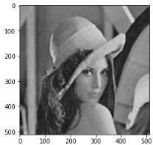

左: Gaussian 30 noise image 右: 做opening then closing的結果

 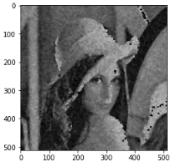

左: salt and pepper 0.05 noise image 右: 做opening then closing的結果

 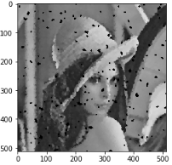

左: salt and pepper 0.1 noise image 右: 做opening then closing的結果

 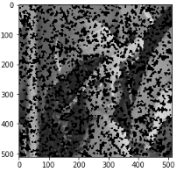

左: Gaussian 10 noise image 右: 做closing then opening的結果

 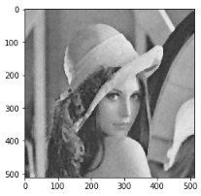

左: Gaussian 30 noise image 右: 做closing then opening的結果

 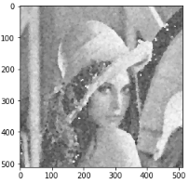

左: salt and pepper 0.05 noise image 右: 做closing then opening的結果

 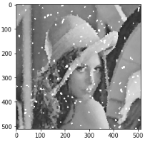

左: salt and pepper 0.1 noise image 右: 做closing then opening的結果

 